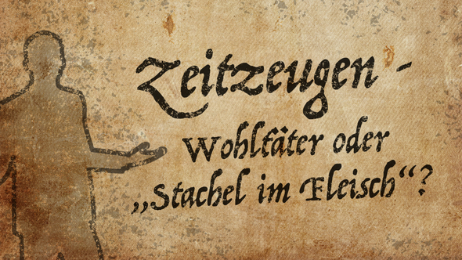
Nutidsvidner - velgørere eller "torn i øjet"
Nutidsvidner - velgørere eller "torn i øjet".
Et populært ordsprog har længe været kendt: "Intet er så fint spundet, at det alligevel kommer til syne i solen". Solene i vores tid er oplysningens lys, nutidens vidner, som uigenkaldeligt har indvarslet den nye dag. I dag taler en pensioneret dommer ud. Alle vidner er værd at lytte til og værdsætte.
Historien viser, at intet forbliver skjult for evigt.
Det har den populære talemåde for længst bekræftet:
"Intet er så fint spundet, at det stadig kommer til solens lys."
Solene i vores tid er oplysningens lys, nutidens vidner, som uigenkaldeligt har indvarslet den nye dag.
Og for hver dag der går, fortsætter dagen ubønhørligt med at gøre sig gældende, indtil der ikke er noget hjørne tilbage, hvor noget skjult kan forblive uopdaget.
Mennesker fra alle erhverv og samfundsklasser samles, modigt modsætter sig al fjendtlighed og bliver lys.
Flere og flere dommere og offentlige anklagere står også frem og udtrykker kritik og til tider forfærdelse over de Corona-foranstaltninger, som staten har indført.
Dette er også tilfældet med den tidligere dommer Dr. Manfred Kölsch.
Han afleverede sit forbundskors for fortjeneste tilbage til forbundspræsident Frank-Walter Steinmeier i protest og henvendte sig til ham i et offentligt brev.
Heri gør han omhyggeligt opmærksom på de mange uforholdsmæssige og frem for alt forfatningsstridige foranstaltninger, som den føderale regering har truffet i forbindelse med Covid-19.
Han havde "aldrig troet, at en virus kunne udhule den tyske forfatningsmæssige arkitektur [...] en kontrol af den lovgivende, udøvende og dømmende magt finder ikke længere sted".
Dr. Kölsch er fuldt ud klar over, at han udsætter sig selv for risikoen for at blive "trukket ind i nutidens almindelige hvirvelstrøm af hykleri, hykleri, opportunisme og ondskab ved at give udtryk for ukonforme holdninger".
Men han ved også, at han er sammen med de utallige kompetente medløbere fra mange andre faggrupper, som har været og fortsat er lige så åbenhjertige over for landets dårligdomme.
Der er tale om ærefulde og ubestridelige vidner - velgørere for nogle, "torne i kødet" for andre.
fra ef.
Kilder:
Brev til forbundspræsident Frank-Walter Steinmeier
https://netzwerkkrista.de/2021/05/26/rueckgabe-des-bundesverdienstkreuzes-aus-protest-gegen-die-staatlichen-coronamassnahmen/
Dommer returnerer forbundskorset for fortjeneste
www.berliner-zeitung.de/news/wegen-corona-massnahmen-ehemaliger-richter-gibt-bundesverdienstkreuz-zurueck-li.157801
Videomeddelelse fra Dr. Kölsch
www.youtube.com/watch?v=Z7X1KE-ZUqA
Dette kan også interessere dig:
#Coronavirus-da - Coronavirus - www.kla.tv/Coronavirus-da
Kla.TV - De andre nyheder ... gratis - uafhængige - ucensurerede ...
- hvad medierne ikke bør tie stille om ...
- Lidt hørt - af folket, for folket! ...
- regular News at www.kla.tv/da
Hold dig opdateret - det er det hele værd!
Gratis tilmelding til vores e-mail-nyhedsbrev her: www.kla.tv/abo-en
Sikkerhedsrådgivning:
Desværre bliver modstemmer censureret og undertrykt mere og mere. Så længe vi ikke rapporterer i overensstemmelse med de korporative mediers ideologi og interesser, er vi konstant i fare for, at der vil blive fundet undskyldninger for at lukke eller skade Kla.TV.
Så tilmeld dig et internetuafhængigt netværk i dag! Klik her: www.kla.tv/vernetzung&lang=da
Licens: Creative Commons-licens med tilskrivning
Spredning og gengivelse er tilladt, hvis Kla.TV med kildeangivelse. Intet indhold må præsenteres uden for sammenhæng.
Statsfinansierede institutioner må ikke anvende den uden skriftlig tilladelse fra Kla.TV. Overtrædelse vil blive retsligt forfulgt.

